

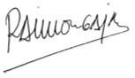

Diploma de Graduación
Diploma de Graduació
>>
<<
MasterCat
<<
Master
>>
a
<<
Alumno
>>
En reconeixement del rendiment acadèmic i a l'aprofitament dels
estudis cursats en el programa del màster.
En reconocimiento al rendimiento académico y al
aprovechamiento de los estudios cursados en el programa del
máster.
Barcelona, a <<FechaCat>>
Barcelona, a <<Fecha>>
Raimon Gaja
Director
Fundador
Fermín Carrillo

Director Académico
Director Acadèmic

